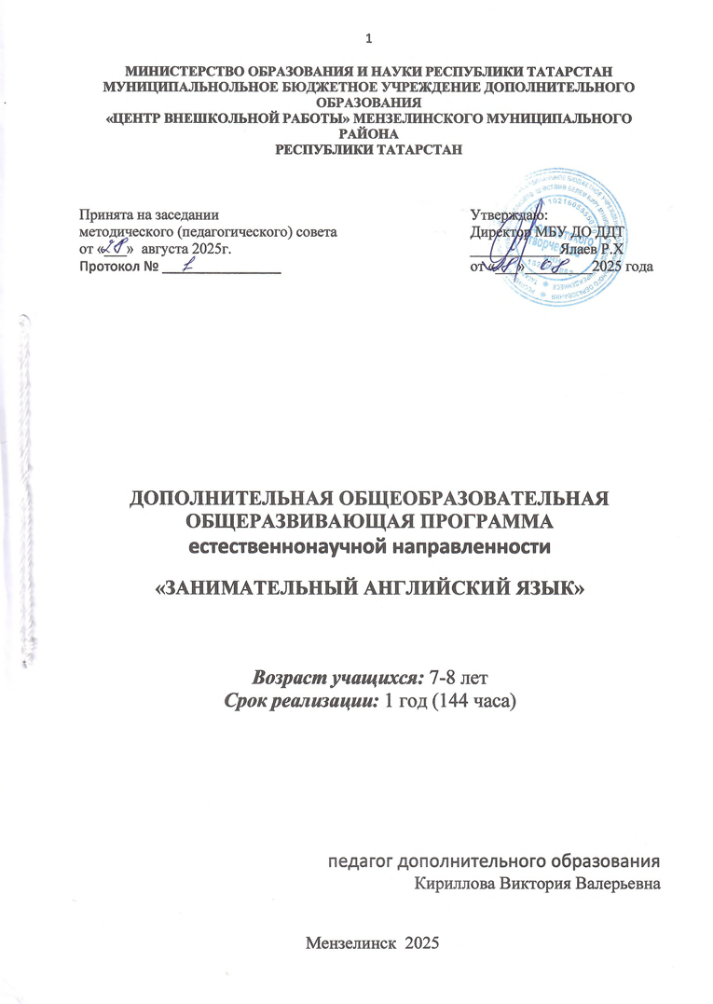

Оглавление
Пояснительная записка ……………………………………………………… 3
Учебный план на 2025-2026 учебный год…………………………………… 9
Содержание программы обучения на 2025-2026 гг………………………… 11
Планируемые результаты освоения программы …………………………… 13
Организационно – педагогические условия реализации программы…… ….15
Формы аттестации/контроля и оценочные материалы……………………….17
Список литературы………………………………………………………………22
Приложения……………………………………………………………………...23

Пояснительная записка.
Курс “Занимательный английский язык” предназначен для учащихся 1 классов общеобразовательных учреждений. Курс предусматривает знакомство с английским языком как иностранным языком, разучивание простейших грамматических структур, а также лексики, необходимой для общения на языке начинающим изучать иностранный язык. Программа включает темы, предусмотренные компонентом государственного стандарта по иностранным языкам.
Актуальность изучения английского языка продиктована потребностями современного мира. Иностранный язык сегодня становится в большей мере средством жизнеобеспечения общества. Роль иностранного языка возрастает в связи с развитием экономических связей. Изучение иностранного языка и иноязычная грамотность наших граждан способствует формированию достойного образа россиянина за рубежом, позволяющий разрушить барьер недоверия, дают возможность нести и распространять свою культуру и осваивать другую. Поэтому иностранный язык стал обязательным компонентом обучения не только в вузах, средней, старшей школы, но и в начальной школе.
Воспитание общей коммуникативной культуры, формирование коммуникативной компетенции в родном и иностранном языках — это важнейшие задачи современной школы, успешное осуществление которых во многом зависит от основ, заложенных в начальной школе.
Федеральный государственный образовательный стандарт начального общего образования второго поколения и новые примерные программы закрепляют линию на раннее обучение, что положительно скажется на развитии не только иноязычной коммуникативной компетенции, но и общей коммуникативной компетенции учащихся, а также позволит достичь более высоких личностных и метапредметных результатов обучения. Интегративной целью обучения иностранному языку в начальных классах является формирование элементарной коммуникативной компетенции младшего школьника на доступном для него уровне в основных видах речевой деятельности: аудировании, говорении, чтении и письме.
Предмет «Иностранный язык» носит деятельностный характер, что соответствует природе младшего школьника, воспринимающего мир целостно, эмоционально и активно. Это позволяет включать иноязычную речевую деятельность в другие виды деятельности, свойственные ребенку данного возраста (игровую, познавательную, художественную, эстетическую и т.п.) и дает возможность осуществлять разнообразные связи с предметами, изучаемыми в начальной школе, и формировать общеучебные умения и навыки, которые межпредметны по своему характеру.
Раннее обучение иностранного языка создает прекрасные возможности для того, чтобы вызвать интерес к языковому и культурному многообразию мира, уважение к языкам и культуре других народов, способствует развитию коммуникативно-речевого такта. Роль иностранного языка особенно неоценима в развивающем плане.
«Образовательное значение иностранных языков заключается в развитии мыслительных способностей детей, в развитии филологического образования путем сопоставления языков, тщательного изучения строя иностранного языка (Л.В. Щерба) Язык для детей становится, прежде всего, средством развития, познания и воспитания.
Проблема раннего обучения заключается в необходимости изыскивать резервы в организации обучения, чтобы не упустить и воспользоваться преимуществом сензитивного периода усвоения иностранного языка в раннем школьном возрасте. Ведь экспериментальные исследования указывают на то, что после 9 лет у ребенка в известной мере утрачивается гибкость речевого механизма. В связи с этим актуальность этой программы не вызывает сомнений.
Новизна авторской образовательной программы состоит в том, что при обучении английскому языку пристальное внимание уделяется выработке коммуникативных способностей (навыков свободного общения и прикладного применения английского языка
Программа кружка «Funny English» направлена на воспитание интереса к овладению иностранным языком, формирование гармоничной личности, развитию психических процессов, а так же познавательных и языковых способностей; способствует развитию активной и пассивной речи, правильному звукопроизношению на осознанном уровне. Причем изучение фонетики происходит при помощи музыки и помогает выработать правильное чистое произношение и усвоить отдельные фонетические правила

Нормативно-правовой и документальной основой разработки программы являются:
1. Федеральный закон об образовании в Российской Федерации от 29.12.2012 №273-ФЗ
2. Концепция развития дополнительного образования детей от 31.03.2022 №678-р
3. Федеральный проект «Успех каждого ребенка» в рамках Национального проекта «Образование», утвержденного Протоколом заседания президиума Совета при Президенте Российской Федерации по стратегическому развитию и национальным проектам от 3.09.2018 №10
4. Приказ Министерства просвещения Российской Федерации от 3.09.2019 №467 «Об утверждении Целевой модели развития региональных систем дополнительного образования детей»
5. Федеральный закон от 13 июля 2020 г. №189-ФЗ «О государственном (муниципальном) социальном заказе на оказание государственных (муниципальных) услуг в социальной сфере»
6. Приказ Министерства просвещения Российской Федерации от 27 июля 2022 г. №629 «Об утверждении порядка организации и осуществления образовательной деятельности по дополнительным общеобразовательным программам»
7. Приказ Минспорта России от 03.08.2022 года №634 «Об особенностях организации и осуществления образовательной деятельности по дополнительным образовательным программам спортивной подготовки»;
8. СП 2.4. 3648-20 «Санитарно-эпидемиологические требования к организациям воспитания и обучения, отдыха и оздоровления детей и молодежи», утвержденные Постановлением Главного государственного санитарного врача Российской Федерации от 28.09.2020 г. №28;
9. Приказ Министерства просвещения Российской Федерации от 5 августа 2020 года № 882/391 «Об организации и осуществлении образовательной деятельности при сетевой форме реализации образовательных программ» (с изменениями на 26 июля 2022 года)
10. Методические рекомендации по реализации дополнительных общеобразовательных программ с применением электронного обучения и дистанционных образовательных технологий (Письмо Министерства просвещения от 31 января 2022 года № ДГ-245/06 «О направлении методических рекомендаций» (если программа реализуется с применением электронного обучения и дистанционных образовательных технологий);
11. Методические рекомендации по проектированию и реализации дополнительных общеобразовательных программ (в том числе адаптированных) 2022 г.
12. Устав МБУДО «Дом детского творчества» г. Мензелинска Республики Татарстан.

Направленность программы-естественнонаучная.
Программа кружка разработана на 144 часа, занятия проводятся 2 раза в неделю по 2 часа с 10 минутным перерывом.
Цель программы
- развитие способностей использовать английский язык как инструмент общения в диалоге культур;
- развитие речевых умений учащихся на английском языке;
- расширение культуроведческих знаний учащихся и способствование формированию межкультурной компетенции учащихся;
- ознакомление с культурным многообразием стран изучаемого языка, их вкладом в мировую культуру.
Задачи:
Образовательные:
- приобщить ребенка к самостоятельному решению коммуникативных задач на английском языке в рамках изученной тематики;
- формировать у учащихся речевую, языковую, социокультурную компетенцию;
- научить элементарной диалогической и монологической речи;
- изучить основы грамматики и практически отработать их в устной разговорной речи;
- выработать у учащихся навыки правильного произношения английских звуков и правильного интонирования высказывания;
Развивающие:
- создать условия для полноценного и своевременного психологического развития ребенка;
- развивать мышление, память, воображение, волю.
- расширять кругозор учащихся;
- формировать мотивацию к познанию и творчеству;
- ознакомить с культурой, традициями и обычаями страны изучаемого языка;
- развивать фонематический слух;
Воспитывающие:
- воспитывать уважение к образу жизни людей страны изучаемого языка;
- воспитывать чувство толерантности;
Здоровьесбережение:
- применять профилактику умственного перенапряжения путем смены деятельности;
- создавать атмосферу психологического комфорта;
- использовать физкультминутки.

Сроки реализации дополнительной образовательной программы
Образовательная программа «Веселый английский» разработана на один год. Программа обучения включает 144 часа. Занятия проводятся согласно тематическим планам. Данная программа предназначена для учащихся 1-х классов начальной общеобразовательной школы, изучающих английский язык. Для ее освоения нет необходимости в том, чтобы дети умели писать и читать. Так как основная часть детей этого возраста ещё не читает даже на своём родном языке, то мы пришли к выводу, что целесообразнее начинать обучение английскому языку с устной формы. Учащиеся этого возраста легко воспринимают услышанное, без труда усваивают устно не только отдельные слова, но и целые предложения.
Устное начало с первых шагов создает условия для раскрытия коммуникативной функции языка и позволяет приблизить процесс обучения к условиям реального обучения, что вызывает интерес учащихся к предмету и создаёт достаточно высокую мотивацию к изучению английского языка.
Устное начало позволяет сосредоточить внимание детей на звуковой стороне нового для них языка, несколько отодвигая графические трудности.
Включение учащихся в овладение только аудированием и говорением даёт детям возможность быстрее накапливать языковой материал и вырабатывает умение осуществлять речевые действия с ним, что создаёт условия для обучения и вызывает интерес у детей.
Осуществляя личностно-ориентированное обучение, необходимо учитывать возрастные особенности учащихся, их интересы и жизненный опыт. Отсюда предлагаются следующие разделы для изучения: «Игрушки», «Животные и птицы», «Моя семья», «Цвета», «Счет», «Дом», «Еда», «Фрукты и овощи», «Времена года», «Дни недели», «Одежда», «Школьные принадлежности», «Виды спорта», «Детская площадка», «В зоопарке», «Мои развлечения».
Занятия кружка проводятся с I по IV четверти (68 занятий) во взаимосвязи с такими учебными предметами как английский язык, литература, история, география. Данная программа призвана обеспечивать всестороннее и творческое развитие детей, углубление языковых и культуроведческих знаний по английскому языку.
Ожидаемые результаты:
- Ожидаемые результаты первого года обучения.
В результате изучения английского языка в кружке ученик должен:
понимать:
- -особенности структуры простых предложений английского языка; интонацию различных коммуникативных типов предложений;
- признаки изученных rpамматических явлений;
- основные нормы речевого этикета (Useful English), принятые в странах изучаемого языка;
- сходство и различия в традициях своей страны и стран изучаемого языка, особенности образа жизни, быта, культуры Великобритании и России.
уметь:
- начинать, вести и поддерживать беседу в ситуациях общения;
- расспрашивать собеседника, высказывать свое мнение, отвечать на предложения собеседника согласием или отказом;
Использовать приобретенные знания и умения в практической деятельности и повседневной жизни; овладевать знаниями о тематической лексике и реалиях при изучении учебных тем (продукты, одежда, времена года, традиционные национальные праздники, животный мир и т.д.); овладевать умениями представлять свою страну и её культуру на английском языке.
Социокультурный понятийный минимум:
Учащиеся приобретают следующие социокультурные знания:
- названия страны, язык которой изучают;
- название имен некоторых литературных героев детских произведений;
- знание сюжета некоторых популярных авторских и народных сказок;
- умение воспроизводить небольшие простые изученные произведения
детского фольклора (стихи, песни, игры) на английском языке.

Планируемые результаты освоения программы

Личностные результаты
У воспитанника будут сформированы:
- широкая мотивационная основа учебной деятельности, включающая социальные, учебно-познавательные и внешние мотивы;
- учебно-познавательный интерес к новому учебному материалу и способам решения новой задачи;
- ориентация на понимание причин успеха в учебной деятельности, в том числе на самоанализ и самоконтроль результата, на анализ соответствия результатов требованиям конкретной задачи, на понимание предложений и оценок учителей, товарищей, родителей и других людей;
-основы экологической культуры: принятие ценности природного мира, готовность следовать в своей деятельности нормам природоохранного, нерасточительного, здоровьесберегающего поведения;
- чувство прекрасного и эстетические чувства на основе знакомства с мировой и отечественной художественной культурой.
Воспитанник получит возможность для формирования:
внутренней позиции обучающегося на уровне положительного отношения к образовательному учреждению, понимания необходимости учения, выраженного в преобладании учебно-познавательных мотивов и предпочтении социального способа оценки знаний;
-выраженной устойчивой учебно-познавательной мотивации учения;
- устойчивого учебно-познавательного интереса к новым общим способам решения задач;
-адекватного понимания причин успешности/ неуспешности учебной деятельности.
Предметные результаты
В результате реализации данной программы воспитанники научатся:

- наблюдать, анализировать, приводить примеры языковых явлений;
- применять основные нормы речевого поведения в процессе диалогического общения;
- составлять элементарное монологическое высказывание по образцу, аналогии;
- читать и выполнять различные задания к текстам;
- уметь общаться на английском языке с помощью известных клише;
- понимать на слух короткие тексты;

Воспитанник получит возможность научиться:
- решать элементарные коммуникативные задачи в пределах любой из сфер общения;
- составлять монологическое высказывание объемом 5 фраз (описание, сообщение, рассказ);
- решать коммуникативные задачи при помощи диалога объемом 3-4 реплики с каждой стороны;
Метапредметные результаты
Регулятивные УУД
Воспитанник научится:
- Определять цель деятельности на уроке с помощью педагога и самостоятельно.
- Работая по предложенному плану, использовать необходимые средства (учебник, простейшие приборы и инструменты).
- Определять успешность выполнения своего задания в диалоге с педагогом.
воспитанник получит возможность:
- Высказывать свою версию, пытаться предлагать способ её проверки (на основе продуктивных заданий в учебнике).

Познавательные УУД
Воспитанник научится:
- Ориентироваться в своей системе знаний: понимать, что нужна дополнительная информация (знания) для решения учебной задачи в один шаг.
- Добывать новые знания: извлекать информацию, представленную в разных формах (текст, таблица, схема, иллюстрация и др.).
- Перерабатывать полученную информацию: наблюдать и делать самостоятельные выводы.
Воспитанник получит возможность:
- Добывать новые знания: находить необходимую информацию как в учебнике, так и в предложенных педагогом словарях и энциклопедиях (в учебнике 2-го класса для этого предусмотрена специальная «энциклопедия внутри учебника»).

Коммуникативные УУД
Воспитанник научится:
- Донести свою позицию до других: оформлять свою мысль в устной и письменной речи (на уровне одного предложения или небольшого текста).
- Слушать и понимать речь других.
- Вступать в беседу на уроке и в жизни.
- Совместно договариваться о правилах общения и поведения в школе и следовать им.
Воспитанник получит возможность:
- Учиться выполнять различные роли в группе (лидера, исполнителя, критика).

Учебный план на 2025-2026 учебный год

№  п/п | Название раздела, темы |  | Количество часов |  |  |  | Формы аттестации\ контроля
№  п/п |  |  | Всего |  | Теория | Практика
1 | Раздел 1.  Давайте познакомимся! |  | 12 |  | 4 | 8 | Устный опрос, беседа с собеседником,  творческие задания
1 | Вводное занятие. Языки мира. Англоговорящие страны.  Приветствие и прощание. Представление себя (имя, фамилия, возраст).  Знакомство друг с другом.
2 | Раздел 2.  Моя семья. Алфавит. |  | 14 |  | 6 | 8 | Устный опрос, беседа с собеседником о будущей профессии,  индивидуальные творческие задания по карточкам
2 | Названия членов семьи  (папа, мама, сестра, брат).  Родственники (бабушка, дедушка, тётя, дядя, кузены).  Имена родителей и других членов семьи.  Род занятий твоих родителей. Изучаем профессии.  Беседа о членах семьи. Какие профессии тебе нравятся? Кем ты хочешь стать?
3 |  | Раздел 3.  Окружающий нас мир. Алфавит. |  | 14 | 8 | 6 | Устный опрос учащихся о любимом домашнем животном,  индивидуальные творческие задания по карточкам
Цвета и цветы.
Домашние и дикие животные.Места обитания.Как животные разговариваютДети животных.
Рассказ о своём питомце.
4 |  | Раздел 4.  Наше тело. Алфавит. |  | 16 | 8 | 8 | Описание человека в устной форме ответа, творческие задания по карточкам
 |  | Название частей тела.
Описание частей тела. Предназначения частей тела. Учимся считать с помощью пальцев. Учимся считать. Размер предметов.
Описание человека (имя, возраст, профессия, цвет глаз и волос, рост).
Команды.

5 | Раздел 5. Одежда. Алфавит. | 16 | 6 | 10 | Игра «Одеваемся на прогулку», устный опрос, творческие задания по карточкам
5 | Название предметов летней одежды.  Название предметов зимней одежды.  Что на тебе надето? Какого цвета?  Аксессуары: обувь, сумка, зонт, перчатки, шарф.  Игра «Одеваемся на прогулку».
6 | Раздел 6. Еда. Алфавит. | 16 | 10 | 6 | Инсценировка спектакля «Репка».
6 | Продукты питания.  Напитки.  Любимая еда.  Название трапез: завтрак, обед, ужин.  Овощи и фрукты.  Инсценировка спектакля «Репка».  Твой завтрак и обед. Рассказ.  Какая посуда нам нужна?
7 | Раздел 7. Дом. | 18 | 8 | 10 | Алфавит ШОУ, творческие задания по карточкам
7 | Место, где я живу.  Название комнат и их предназначение.  Мебель в нашем доме.  Описание своей комнаты.
8 | Раздел 8. . В школе.  Моя школа. Окрестности школы. Мой день. Режим дня. Расписание уроков | 20 | 10 | 10 | Беседа
9 | Аттестация обучающихся | 4 | 2 | 2
10 | Воспитательная работа | 14 | 5 | 9
11 | ИТОГО: | 144 | 67 | 77

Содержание учебной программы
Раздел 1. Давайте познакомимся!
Теория.Познакомить детей с основными фразами этикетного характера.
Практика.Применять пройденный материал в игровой форме и в форме диалога с педагогом.
Раздел 2. Моя семья.
Теория. Беседа о членах семьи. Какие профессии тебе нравятся? Кем ты хочешь стать?
Практика.Выполнение творческих заданий по карточкам по пройденному разделу.
Раздел 3. Окружающий нас мир.
Теория. Рассказ о своём питомце.
Практика. Выполнение творческих заданий по карточкам по пройденному разделу.
Раздел 4. Наше тело.
Теория. Описание человека (имя, возраст, профессия, цвет глаз и волос, рост).
Практика. Учимся считать с помощью пальцев.
Раздел 5. Одежда.
Теория.Ознакомление с летней и зимней одеждой.
Практика. Игра «Одеваемся на прогулку».
Раздел 6.Еда.
Теория.Ознакомление с продуктами питания.
Практика. Инсценировка спектакля «Репка».
Раздел 7.Дом.
Теория. Ознакомление с местом,где ты живешь.
Практика.Алфавит ШОУ, зимние забавы, игры на свежем воздухе.
Раздел 8. . В школе.
Теория. Моя школа. Окрестности школы.
Практика: Мой день. Режим дня. Расписание уроков
Раздел 9. Аттестация обучающихся
Раздел 10. Воспитательная работа
Теория. «Я знаю всё!»
Практика. Мероприятие - Добро пожаловать на «Safari party».
Ожидаемые результаты:
- Ожидаемые результаты первого года обучения.
В результате изучения английского языка в кружке ученик должен:
понимать:
- -особенности структуры простых предложений английского языка; интонацию различных коммуникативных типов предложений;
- признаки изученных rpамматических явлений;
- основные нормы речевого этикета (Useful English), принятые в странах изучаемого языка;
- сходство и различия в традициях своей страны и стран изучаемого языка, особенности образа жизни, быта, культуры Великобритании и России.
уметь:
- начинать, вести и поддерживать беседу в ситуациях общения;
- расспрашивать собеседника, высказывать свое мнение, отвечать на предложения собеседника согласием или отказом;
Использовать приобретенные знания и умения в практической деятельности и повседневной жизни; овладевать знаниями о тематической лексике и реалиях при изучении учебных тем (продукты, одежда, времена года, традиционные национальные праздники, животный мир и т.д.); овладевать умениями представлять свою страну и её культуру на английском языке.
Социокультурный понятийный минимум:
Учащиеся приобретают следующие социокультурные знания:
- названия страны, язык которой изучают;
- название имен некоторых литературных героев детских произведений;
- знание сюжета некоторых популярных авторских и народных сказок;
- умение воспроизводить небольшие простые изученные произведения
детского фольклора (стихи, песни, игры) на английском языке.

Планируемые результаты освоения программы

Личностные результаты
У воспитанника будут сформированы:
- широкая мотивационная основа учебной деятельности, включающая социальные, учебно-познавательные и внешние мотивы;
- учебно-познавательный интерес к новому учебному материалу и способам решения новой задачи;
- ориентация на понимание причин успеха в учебной деятельности, в том числе на самоанализ и самоконтроль результата, на анализ соответствия результатов требованиям конкретной задачи, на понимание предложений и оценок учителей, товарищей, родителей и других людей;
-основы экологической культуры: принятие ценности природного мира, готовность следовать в своей деятельности нормам природоохранного, нерасточительного, здоровьесберегающего поведения;
- чувство прекрасного и эстетические чувства на основе знакомства с мировой и отечественной художественной культурой.
Воспитанник получит возможность для формирования:
внутренней позиции обучающегося на уровне положительного отношения к образовательному учреждению, понимания необходимости учения, выраженного в преобладании учебно-познавательных мотивов и предпочтении социального способа оценки знаний;
-выраженной устойчивой учебно-познавательной мотивации учения;
- устойчивого учебно-познавательного интереса к новым общим способам решения задач;
-адекватного понимания причин успешности/ неуспешности учебной деятельности.
Предметные результаты
В результате реализации данной программы воспитанники научатся:

- наблюдать, анализировать, приводить примеры языковых явлений;
- применять основные нормы речевого поведения в процессе диалогического общения;
- составлять элементарное монологическое высказывание по образцу, аналогии;
- читать и выполнять различные задания к текстам;
- уметь общаться на английском языке с помощью известных клише;
- понимать на слух короткие тексты;

Воспитанник получит возможность научиться:
- решать элементарные коммуникативные задачи в пределах любой из сфер общения;
- составлять монологическое высказывание объемом 5 фраз (описание, сообщение, рассказ);
- решать коммуникативные задачи при помощи диалога объемом 3-4 реплики с каждой стороны;

Метапредметные результаты
Регулятивные УУД
Воспитанник научится:
- Определять цель деятельности на уроке с помощью педагога и самостоятельно.
- Работая по предложенному плану, использовать необходимые средства (учебник, простейшие приборы и инструменты).
- Определять успешность выполнения своего задания в диалоге с педагогом.
воспитанник получит возможность:
- Высказывать свою версию, пытаться предлагать способ её проверки (на основе продуктивных заданий в учебнике).

Познавательные УУД
Воспитанник научится:
- Ориентироваться в своей системе знаний: понимать, что нужна дополнительная информация (знания) для решения учебной задачи в один шаг.
- Добывать новые знания: извлекать информацию, представленную в разных формах (текст, таблица, схема, иллюстрация и др.).
- Перерабатывать полученную информацию: наблюдать и делать самостоятельные выводы.
Воспитанник получит возможность:
- Добывать новые знания: находить необходимую информацию как в учебнике, так и в предложенных педагогом словарях и энциклопедиях (в учебнике 2-го класса для этого предусмотрена специальная «энциклопедия внутри учебника»).

Коммуникативные УУД
Воспитанник научится:
- Донести свою позицию до других: оформлять свою мысль в устной и письменной речи (на уровне одного предложения или небольшого текста).
- Слушать и понимать речь других.
- Вступать в беседу на уроке и в жизни.
- Совместно договариваться о правилах общения и поведения в школе и следовать им.
Воспитанник получит возможность:
- Учиться выполнять различные роли в группе (лидера, исполнителя, критика).

Организационно-педагогические условия реализации программы

Методическое обеспечение программы:
- Дидактические игры и задания по указанным темам:
(грамматические, фонетические, лексические, орфографические)
- Электронные учебники по темам «Забавный алфавит», «Моя семья», «Мир вокруг нас»
- Видеофильмы на английском языке

Демонстрационный материал «Животные», «Семья», «Игры»,»Цвета», «Мой дом», «Еда», «Транспорт», «Погода», «Времена года», «Время суток», «Цифры», игрушки, знаки транскрипции, раздаточный материал, игры с карточками, подвижные игры, ролевые игры, слайды, презентации по темам, аудиоматериалы по темам, тематические мультфильмы.

Формы подведения итогов реализации дополнительной образовательной программы.
Для контроля знаний учащихся и проверки результативности обучения предусмотрены следующие мероприятия:
- выставки творческих работ;
- соревнования;
- проведение праздников;
- проведение интеллектуальных игр;
- проведение открытых уроков для родителей;
- проведения конкурсов чтецов.
Игры и игровые приемы обучения, применяемые на уроках английского языка.
- Игры и игровые приемы обучения приобрели особое значение в условиях современного коммуникативного подхода к обучению иностранным языкам и занимают в настоящее время прочное место в практике преподавания иностранных языков на разных уровнях.
- Игра-это прекрасный способ погрузиться в языке; она стимулирует воображение и способствует развитию спонтанной речи. Благодаря игре можно воспользоваться знаниями, спрятанными так глубоко в недрах памяти, что они кажутся забытыми. Играя в одиночку , испытываешь настоящую радость, отыскав правильное решение. Коллективные игры учат добиваться успеха, делают речь более свободной. В лингвистической игре можно имитировать ситуации общения, создавая условия для развития устной и письменной речи учащихся, что способствует развитию мотивации к изучению иностранного языка.
- В программе используется множество игр и упражнений в игровой форме, которые помогут проникнуть в волшебный мир слов: изменять, отгадывать , выбирать, создавать, придумывать и находить, одним словом позволят вам оживить слова.
- Главная цель программы – сделать изучение английского языка интересным и увлекательным.
- На занятиях используются игры, в которые можно играть индивидуально или в небольшой группе: кроссворды, сканворды, загадки, ребусы и т.д. Одни игры позволят проверить умение логически мыслить, другие подготовят начинающих изучать английский язык к зрительному восприятию незнакомых слов, познакомят с типичными английскими жестами. Все игры способствуют расширению лексического запаса учащихся.
- А так же использую традиционные английские игры: например, телефон (The telephone),виселица (The Hangman), обезьянка (The Monkey) и другие.
- Для проведения большей части игр не требуется никакого специального оборудования. Игрокам потребуется бумага и карандаши, при организации игр в учебном помещении может использоваться и классная доска.
- Решение использовать лингвистические игры в классе – это огромный шаг на пути к творчеству и коммуникативности. Организация игр потребует от их участников умение совместно искать решение и работать в команде единомышленников. Чтобы поддерживать соревновательный дух в группе педагог может каждый месяц объявлять индивидуальные и командные результаты, а в конце года провести большую финальную игру.
Примерный алгоритм ведения занятий:
-приветствие;
-речевая зарядка;
-ознакомление с новым лексическим материалом;
-тренировочные речевые упражнения;
-физминутка;
-дидактические игры;
-ролевые игры;
-разучивание стихов;
-подведение итогов занятия.
Во время проведения занятия могут быть использованы различные виды парной, групповой и индивидуальной работы.

Формы аттестации/контроля и оценочные материалы

Аттестация обучающихся проводится 4 раза в год.
Промежуточная в декабре, итоговая в мае.
Оцениваются теоретическая подготовка, практическая подготовка, личностные качества.
Назначение контрольно- измерительных материалов
Промежуточная аттестация №2
Цель
- контроль усвоения предметных и (или) метапредметных результатов образования, установление их соответствия планируемым результатам освоения основной образовательной программы соответствующего уровня образования в 1 классе.

Планируемые результаты

Личностные результаты
У воспитанника будут сформированы:
- широкая мотивационная основа учебной деятельности, включающая социальные, учебно-познавательные и внешние мотивы;
- учебно-познавательный интерес к новому учебному материалу и способам решения новой задачи;

Характеристика структуры и содержания КИМ
КИМ состоит из 6 заданий..
Задания 1 и 2 -задания по аудированию
Задание 3 и 6-проверка знания английского алфавита
Задание 4- проверка знания английского алфавита-соотнесение заглавных и строчных букв
Задание 5 -проверка навыков письма
Дополнительные материалы и оборудование
Цветные карандаши, простой карандаш
Теория:
1.Повторение цветов
2Повторение числительных 1-10
3 Повторение алфавита
Практика:
1. Послушай учителя и раскрась названный предмет нужным цветом.



2. Послушай учителя и раскрась нужное количество яблок нужным цветом.

3 Запиши буквы в алфавитном порядке
K, A, C, B, G, T, L, O, R, S, N, Z, P, E.
4 Соедини заглавные буквы со строчными.
F | s | T | l
N | b | H | m
S | f | M | p
A | n | P | t
B | a | L | h

5 Напиши данные слова заглавными буквами.
Например: dog – DOG

1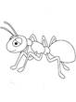) ant - ………………  4) fox – ……………

2) bed - ……………...  5) queen - ……………….
 |  | 

3) horse - …………….. 6) sun - …………………

6 Соедини буквы алфавита и узнай животное.

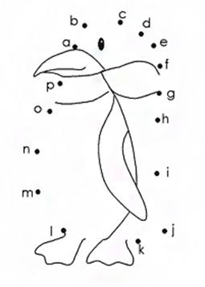

Промежуточная аттестация №2
Цель
- контроль усвоения предметных и (или) метапредметных результатов образования, установление их соответствия планируемым результатам освоения основной образовательной программы соответствующего уровня образования в 1 классе.

Планируемые результаты

Личностные результаты
У воспитанника будут сформированы:
- широкая мотивационная основа учебной деятельности, включающая социальные, учебно-познавательные и внешние мотивы;
- учебно-познавательный интерес к новому учебному материалу и способам решения новой задачи;
Характеристика структуры и содержания КИМ
КИМ состоит из 6 заданий..
Задания 1 и 2 проверка знания лексических единиц
Задание 3-7 проверка знания алфавита

1. Послушай учителя и напиши перевод английских слов.

- __________________
- __________________
- __________________
- __________________
- __________________
- __________________
- __________________
- __________________
- __________________
- _____________
2.Послушай учителя и раскрась картинку.

3.Соедини буквы алфавита и узнай животное.
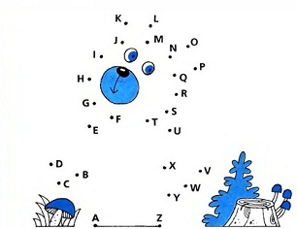
4.Напиши буквы от Hh до Pp
__________________________________________________________________
5.Соедини большие буквы с маленькими.
F W I H
s h w a r f g l d p
G R A
T
P S

6.Найди букву, с которой начинается слово.
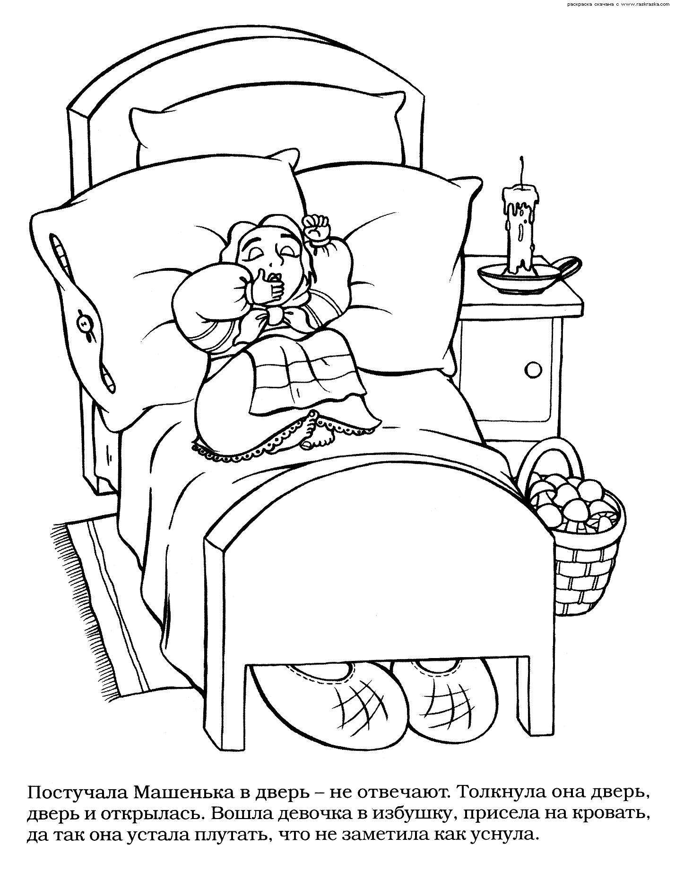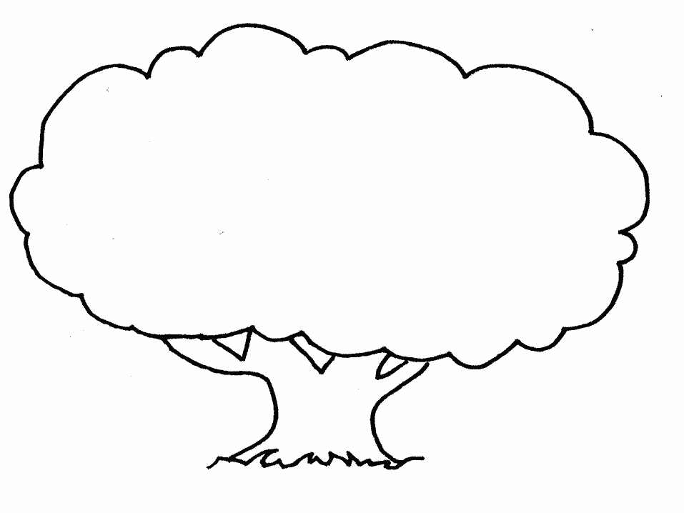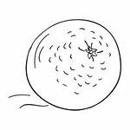

7.Какой звук передает буква? Обведи правильный вариант.

- Mm [m] [n][p]
- Bb [p][d][b]
- Nn[t][n][m]
- Ss[k][g][s]
- Vv[v][j][w]
- Jj[g][dз][b]
- Cc[k][b][m]
- Ww[v][z][w]
- Gg[g][s][d]
- Zz[n][l][z

Итоговая аттестация
Цель
- контроль усвоения предметных и (или) метапредметных результатов образования, установление их соответствия планируемым результатам освоения основной образовательной программы соответствующего уровня образования в 1 классе.

Планируемые результаты

Личностные результаты
У воспитанника будут сформированы:
- широкая мотивационная основа учебной деятельности, включающая социальные, учебно-познавательные и внешние мотивы;
- учебно-познавательный интерес к новому учебному материалу и способам решения новой задачи;
Характеристика структуры и содержания КИМ
КИМ состоит из 6 заданий..
Задания 1 проверка на знание алфавита
Задание 2-проверка знания лексических единиц
Задание 3- проверка знания умения находить ответы на вопросы
Задание 4 -проверка навыков письма по теме «Цвета»
Дополнительные материалы и оборудование
1.Напиши буквы в алфавитном порядке:
Bb, Vv, Nn, Gg, Aa, Ww, Mm, Qq
2. Найди лишнее слово и запиши его:
Образец: 1 mummy, daddy, sister, dolphin, grandpa, brother
2 sheep, chick, fish, dolphin, elephant, photo
1-dolphin
2-photo
1. red, white, garden, blue, yellow, black, brown ________________________-
2. radio, chair, bed, table, green ______________________________________
3. kitchen, bedroom, bathroom, six, living room _________________________
4. apples, bananas, chips, candles, burgers, sandwiches_____________________
5. five, ten, seven, party, nine, one, three, four_____________________________
3. Найди ответы на вопросы. Сопоставь вопросы с ответами и
запиши:
Образец: 1.What’s your name? a. Fine, thanks.
2. How are you? b. I’m Lulu.
1-b
2-a
1. How old are you? a) She’s in the kitchen.
2. What’s this? b). It’s a chair.
3. What’s your favourite
food? c) I’m 8
4. Where’s Mummy? d) Ice cream. Yummy!
4. Радужная лексика:
1)желтый по- английски 2)черный, коричневый
красный black, green
зелёный brown, black
brown black, brown
green
red
yellow

Список литературы для педагога
1.Биболетова М.З., Добрынина Н.В., Ленская Е.А. Enjoy English – 1: Книга для учителя к учебнику английского языка для начальной школы. – Обнинск: Титул, 1999. – 80 с.
2. Биболетова М.З., Добрынина Н.В., Ленская Е.А. Английский язык для маленьких: Книга для учителя. В 2-х ч. Ч. 1. с М.: Просвещение, 1994. – 128с.
3.Биболетова М.З., Трубанева Н.Н. Авторская программа к курсу "Enjoy English" для 2- 9 классов общеобразовательной школы . //Английский язык в школе. 1, 2002, с. 4-20.
4.Биболетова М.З., Трубанева Н.Н. Книга для учителя к интегрированному курсу “Look Around”. – М.: Валент, 1995. – 143 с.
5.Верещагина И.Н. Обучение учащихся 2 класса устной речи на английском языке в школе с преподаванием ряда предметов на английском языке; Автореф.дис.... канд.пед.наук. - М, 2001.-18 с.

Список литературы для обучающихся
1.Cildren's Illustrated Dictionary (2009) - лексика в картинках, можно использовать и со взрослыми, прекрасно для изучения и повторения;
2.Family and Friends (Oxford University Press) - самый базовый уровень, хорошо продуманная структура, постепенное усложнение;
3.Activity Book for Children 1 - 6 (Oxford) - интересные творческие задания, кладезь полезного и занимательно

Приложение 1
Календарный учебный график на 2025-2026 учебный год
№ п/п | Месяц | Дата по плану | Время проведения занятий | Форма занятия | Кол-во  часов | Тема  занятия | Место  проведения | Форма контроля
1 | сентябрь | 16 | 12 00 | Групповая. беседа | 2 | Вводное занятие. | школа | фронтальный
2 | сентябрь | 17 | 13 00 | беседа с собеседником | 2 | Языки мира. | Школа
3 | сентябрь | 23 | 12 00 | творческие задания | 2 | Англоговорящие страны. | Школа
4 | сентябрь | 24 | 13 00 | практическое занятие | 2 | Приветствие и прощание. | Школа | фронтальный
5 | сентябрь | 30 | 12 00 | Внеклассное мероприятие | 2 | Представление себя (имя, фамилия, возраст). | Школа
6 | октябрь | 1.10 | 13 00 | беседа с собеседником | 2 | Знакомство друг с другом. | Школа | Текущий
7 | октябрь | 7.10 | 12 00 | объяснение | 2 | Названия членов семьи (папа, мама, сестра, брат). | школа | фронтальный
8 | октябрь | 8.10 | 13 00 | Групповая лекция, беседа | 2 | Родственники (бабушка, дедушка, тётя, дядя, кузены). | школа | фронтальный
ё9 | октябрь | 14.10 | 12 00 | Практическое занятие | 2 | Имена родителей и других членов семьи. | школа | фронтальный
10 | октябрь | 15.10 | 13 00 | объяснение | 2 | Род занятий твоих родителей. | школа | текущий
11 | октябрь | 21.10 | 12 00 | практическое занятие | 2 | Изучаем профессии. | школа | фронтальный
12 | октябрь | 22.10 | 13 00 | Беседа | 2 | Беседа о членах семьи. | школа | фронтальный
13 | октябрь | 28.10 | 12 00 | практическое занятие | 2 | Какие профессии тебе нравятся? Кем ты хочешь стать? | школа | фронтальный
14 | ноябрь | 4.11 | 9 00 | Внеклассное мероприятие . Игра «КВН» | 2 | Цвета и цветы. «The flowers meeting» | школа | команда
15 | ноябрь | 5.11 | 9 00 | Внеклассное мероприятие. Игра –Викторина “Funny English” | 2 | Представление себя (имя, фамилия, возраст). Знакомство друг с другом. Приветствие и прощание. | школа | команда
16 | ноябрь | 11.11 | 13 00 | Беседа | 2 | Места обитания | школа | фронтальный
17 | ноябрь | 12.11 | 12 00 | Групповая лекция, беседа | 2 | Как животные разговаривают | школа | фронтальный
18 | ноябрь | 18.11 | 13 00 | практическое занятие | 2 | Дети животных | школа | индивидуальный
19 | ноябрь | 19.11 | 12 00 | практическое занятие | 2 | Рассказ о своём питомце. | школа | индивидуальный
20 | ноябрь | 25.11 | 13 00 | Беседа | 2 | Окружающий нас мир | школа | фронтальный
21 | ноябрь | 26.11 | 12 00 | Беседа | 2 | Наше тело. | Школа | текущий
22 | ноябрь | 02.12 | 13 00 | Беседа | 2 | Название частей тела. | Школа | фронтальный
23 | декабрь | 3.12 | 12 00 | практическое занятие | 2 | Описание частей тела. | Школа | фронтальный
24 | декабрь | 9.12 | 13 00 | Групповая лекция, беседа | 2 | Предназначения частей тела. | Школа | текущий
25 | декабрь | 10.12 | 12 00 | Игра | 2 | Учимся считать с помощью пальцев | школа | текущий
26 | декабрь | 16.12 | 13 00 | практическое занятие | 2 | Учимся считать. | школа | индивидуальный
27 | декабрь | 17.12 | 12 00 | Групповая лекция, беседа | 2 | Размер предметов. | школа | фронтальный
28 | декабрь | 23.12 | 13 00 | Внеклассное мероприятие | 2 | Описание человека (имя, возраст, профессия, цвет глаз и волос, рост). | школа | фронтальный
29 | декабрь | 24.12 | 12 00 | Промежуточная аттестация | 2 | Алфавит. | школа | индивидуальный
30 | декабрь | 30.12 | 13 00 | практическое занятие | 2 | Название предметов летней одежды. | школа | фронтальный
31 | декабрь | 6.01 | 9 00 | Внеклассное мероприятие «Поле чудес». | 2 | Название предметов зимней одежды. Алфавит. | школа | Выставка, индивидуально
32 | январь | 07.01 | 11 50 | Внеклассное мероприятие «Вечеринка по случаю изучения алфавита» “ABC party” | 2 | Алфавит.Что на тебе надето? | школа | Команда
33 | январь | 13.01 | 12 00 | Групповая лекция, беседа | 2 | Какого цвета? | Школа | фронтальный
34 | январь | 14.01 | 13 00 | практическое занятие | 2 | Аксессуары: обувь, сумка | школа | команда
35 | январь | 20.01 | 12 00 | практическое занятие | 2 | Аксессуары: зонт, перчатки, шарф. | школа | команда
36 | январь | 21.01 | 13 00 | Игра, внеклассное мероприятие | 2 | Игра «Одеваемся на прогулку». | школа | команда
37 | январь | 27.01 | 12 00 | Групповая лекция, беседа | 2 | Еда. Алфавит. | Школа | фронтальный
38 | январь | 28.01 | 12 00 | практическое занятие | 2 | Продукты питания. | Школа | фронтальный
39 | февраль | 3.02 | 13 00 | Групповая лекция | 2 | Напитки. | Школа | фронтальный
40 | февраль | 4.02 | 12 00 | Групповая лекция, беседа | 2 | Любимая еда. | Школа | фронтальный
41 | февраль | 10.02 | 13 00 | практическое занятие | 2 | Название трапез: завтрак, обед, ужин | Школа | команда
42 | февраль | 11.02 | 12 00 | практическое занятие | 2 | .Овощи и фрукты. | школа | индивидуальный
43 | февраль | 17.02 | 13 00 | внеклассное мероприятие | 2 | Инсценировка спектакля «Репка». | Школа | команда
44 | февраль | 18.02 | 12 00 | практическое занятие | 2 | Твой завтрак и обед. Рассказ. | школа | индивидуальный
45 | февраль | 24.02 | 12 00 | беседа | 2 | Дом. | Школа | фронтальный
46 | март | 25..02 | 13 00 | практическое занятие | 2 | Место, где я живу. | Школа | фронтальный
47 | март | 3.03 | 12 00 | беседа | 2 | Название комнат | Школа | фронтальный
48 | март | 4.03 | 13 00 | практическое занятие | 2 | Название комнат и их предназначение. | школа | индивидуальный
49 | март | 10.03 | 12 00 | практическое занятие | 2 | Мебель в нашем доме. | школа | индивидуальный
50 | март | 11.03 | 13 00 | практическое занятие | 2 | Описание своей комнаты. | Школа | фронтальный
51 | март | 17.03 | 12 00 | внеклассное мероприятие | 2 | Рассказ о своем доме. | школа | индивидуальный
52 | март | 18.03 | 13 00 | практическое занятие | 2 | Моя комната. | школа | индивидуальный
53 | март | 24.03 | 12 00 | Внеклассное мероприятие. Сказка «Теремок» “a house in the Wood” | 2 | «Теремок» “a house in the Wood” | Школа | По ролям
54 | март | 25.03 | 13 00 | Внеклассное мероприятие. «Джунгли зовут» «Jungle call» | 2 | «Джунгли зовут» «Jungle call» | Школа | Команда
55 | апрель | 1.04 | 12 00 | практическое занятие | 2 | Транспорт в нашем городе. | Школа | команда
56 |  | 7.04 | 13 00 | практическое занятие | 2 | Москва – столица России | Школа | команда
57 |  | 8.04 | 12 00 | практическое занятие | 2 | Казань - столица Татарстана | Школа | команда
58 |  | 14.04 | 13 00 | практическое занятие | 2 | В городском транспорте | Школа | команда
59 |  | 15.04 | 12 00 | практическое занятие | 2 | Школа пешеход | Школа | фронтальный
60 |  | 21.04 | 13 00 | Беседа, игра | 2 | На чем я еду, плыву, лечу...» (по дороге на машине, по морю  — на корабле, по воздуху — на самолете,. | Школа | фронтальный
61 |  | 22.04 | 12 00 | Беседа, игра | 2 | Все профессии важны» . Представления о профессиях связанных с транспортом | Школа | фронтальный
62 |  | 28.04 | 13 00 | практическое занятие | 2 | Транспорт наземный, воздушный, водный | Школа | команда
63 |  | 29.04 | 11 50 | практическое занятие | 2 | Для чего машина? | Школа | команда
64 |  | 5.05 | 13 00 | Контрольная работа | 2 | Виды общественного городского транспорта | Школа | индивидуальный
65 |  | 6.05 | 12 00 | Беседа, игра | 2 | Наблюдение за автомобилями | Школа | фронтальный
66 |  | 1205 | 12 00 | практическое занятие | 2 | Цветные автомобили | Школа | фронтальный
67 |  | 13.05 | 13 00 | практическое занятие | 2 | Транспорт большого города | Школа | фронтальный
68 |  | 19.05 | 12 00 | Итоговая аттестация | 2 | Алфавит, Лексика английского языка | Школа | команда
69 |  | 22.05 | 13 00 | практическое занятие | 2 | Зачем нужны дорожные знаки | Школа | команда
70 |  | 20.05 | 12 00 | практическое занятие | 2 | Повторение | Школа | команда

